Міністерство освіти та науки України
Луцький національний технічний університет



людино-машинний інтерфейс

Конспект лекцій
для здобувачів першого (бакалаврського) рівня вищої освіти
освітньо-професійної програми «Професійна освіта (комп’ютерні технології)
галузі знань А Освіта
спеціальності А5.39 Професійна освіта (Цифрові технології)
денної та заочної форм навчання

Луцьк 2026

УДК 004.5(07)
Л-93

До друку

Голова вченої ради факультету цифрових, освітніх та соціальних технологій Луцького національного технічного університету __________ Г.А. Герасимчук

Затверджено вченою радою факультету цифрових, освітніх та соціальних технологій Луцького національного технічного університету,
протокол № ____ від «____»__________ 2026 року.

Електронна копія друкованого видання передана для внесення в репозитарій Луцького національного технічного університету.
Директор бібліотеки ________________ Н.П. Поліщук

Рекомендовано до видання на засіданні кафедри цифрових освітніх технологій Луцького національного технічного університету,
протокол № _____ від «____»__________ 2026 року.
Завідувач кафедри цифрових освітніх технологій _____________ В.В. Кабак

Укладачі: ______________ О.І. Редько, кандидат технічних наук, доцент кафедри цифрових освітніх технологій Луцького національного технічного університету

Рецензент: ______________ Ю.Є. Мельничук, кандидат педагогічних наук, доцент кафедри цифрових освітніх технологій Луцького національного технічного університету.

Відповідальний за випуск:____________ В.В. Кабак, кандидат педагогічних наук, доцент, завідувач кафедри цифрових освітніх технологій Луцького національного технічного університету.
Л-93 | Людино-машинний інтерфейс [Текст]: конспект лекцій для здобувачів першого (бакалаврського) рівня вищої освіти освітньо-професійної програми «Професійна освіта (комп’ютерні технології)» галузі знань А Освіта спеціальності А5.39 Професійна освіта (Цифрові технології) денної та заочної форм навчання/ уклад. О.І. Редько. Луцьк : ЛНТУ, 2026.- 46 с.
Методичне видання складене відповідно до діючої програми курсу «Людино-машинний інтерфейс» і містить конспект лекцій згідно робочої програми дисципліни.

© Редько О.І. 2026

ЗМІСТ

ЗМІСТ 3
Лекція №1. Основні поняття про людино-машинну взаємодію 5
1.1 Мета і задачі дисципліни 5
1.2 Різновиди людинно-машинних систем. Роль та місце людини в контурі людино-машинних систем 6
1.3 Підхід програмної інженерії до людинно-машинної взаємодії 6
1.4. Поняття про юзабіліті 8
Лекція №2. Компоненти інтерфейсу користувач-комп’ютер. Стратегії розробки інтерфейсу 9
2.1 Інтерфейс користувач-комп’ютер та його зручність 9
2.2 Компоненти інтерфейсу користувач-комп’ютер 10
2.3 Стратегії розробки інтерфейсу користувач-комп’ютер 12
Лекція №3. Класифікація повідомлень в діалозі. Загальні поняття про критерії оцінки якості діалогу 13
3.1 Класифікація повідомлень в діалозі 13
3.2 Критерії оцінки якості діалогу 15
Лекція №4. Структури діалогу. Діалог типу запитання-відповідь та командного типу 16
4.1 Структури діалогу 16
4.2 Структура діалогу типу запитання-відповідь 16
4.3 Структура командного типу діалогу 17
Лекція №5. Діалог типу меню та екранна форма. Інтелектуальні інтерфейси 19
5.1 Структура діалогу типу "меню" 19
Лекція №6. Розміщення інформації на екрані. Час відповіді системи 22
6.1 Розміщення інформації на екрані 22
6.2 Час відповіді системи 23
Лекція №7. Опис діалогу 24
7.1 Види опису діалогу 25
7.3 Продукційні системи 26
Лекція №8. Опис діалогу з використанням мови UML 27
8.1 Основні концепції UML 27
8.2 Набори діаграм UML 28
Лекція №9. Діаграми використання UML 30
9.1 Визначення і переваги діаграми варіантів використання 30
Варіант використання 30
Відносини асоціації 32
Відносини. Відносини розширення 33
Лекція №10. Види адаптації в людино-комп’ютерних інтерфейсах. WIMP-інтерфейс 36
10.1 Види адаптації в діалогових системах 36
10.2 WIMP-інтерфейс 36
10.3 Вікна 38
10.4 Переваги і недоліки WIMP-інтерфейсів 40
10.5 Критерії проектування WIMP-інтерфейсів 41
Лекція №11. WEB-інтерфейс 41
11.2 Варіанти реалізації 42
11.3 Переваги застосування 42
СПИСОК ВИКОРИСТАНИХ ДЖЕРЕЛ……………………………………………………........44

Лекція №1. Основні поняття про людино-машинну взаємодію
План:
- Мета і задачі дисципліни.
- Різновиди людинно-машинних систем. Роль та місце людини в контурі людиномашинних систем.
- Підхід програмної інженерії до людинно-машинної взаємодії.
- Поняття про юзабіліті.

1.1 Мета і завдання дисципліни
МЕТА ДИСЦИПЛІНИ: вивчення понять, принципів і засобів, що використовуються при створенні людино-машинних інтерфейсів програмних систем.
ЗАВДАННЯ ВИВЧЕННЯ ДИСЦИПЛІНИ і її зміст визначені відповідно до місця та значення дисципліни за структурно-логічною схемою, передбаченою освітньо-професійною програмою підготовки бакалавра Професійна освіта (комп’ютерні технології), і охоплює всі змістовні модулі, визначені анотацією для мінімальної кількості годин, передбачених стандартом.
У результаті вивчення дисципліни “Людино-машинний інтерфейс” студенти повинні ЗНАТИ:
- особливості сприйняття інформації людиною;
- пристрої і режими діалогу;
- питання комп'ютерного подання і візуалізації інформації;
- парадигми і принципи взаємодії людини з комп'ютерним середовищем;
- критерії оцінки корисності діалогових систем;
- тенденції розвитку користувацьких інтерфейсів.
УМІТИ:
- будувати і описувати взаємодію з комп'ютерним середовищем в заданій проблемній області;
- користуватися бібліотеками елементів управління діалогом, програмами підтримки розробки користувацьких інтерфейсів;
- створити середовище, описати події і реалізувати інтерактивну систему.

Об’єктом вивчення дисципліни є людино-машинна взаємодія в широкому значенні. Предметом дисципліни є людино-комп’ютерна взаємодія.
Об'єкт дослідження — це процес або явище, що породжує проблемну ситуацію і обране для вивчення.
Предмет дослідження міститься в межах об'єкта. Об'єкт і предмет дослідження, як категорії наукового процесу, співвідносяться між собою як загальне і часткове. В об'єкті виділяється та його частина, яка є предметом дослідження. Саме на нього спрямована основна увага дисертанта, оскільки предмет дослідження визначає тему дисертаційної праці, яка визначається на титульній сторінці як її назва.

1.2 Різновиди людинно-машинних систем. Роль та місце людини в контурі людино-машинних систем
Людино-машинний інтерфейс (ЛМІ) (англ. Human machine interface, HMI) - широке поняття, що охоплює інженерні рішення, що забезпечують взаємодію оператора з керованими їм машинами.
Створення систем людино-машинного інтерфейсу тісно пов'язане з поняттями ергономіка і юзабіліті.
Інтерфейс (від англ. Interface - поверхня розділу, перегородка) - сукупність засобів, методів і правил взаємодії (управління, контролю і т. і.) між елементами системи.
Цей термін використовується в багатьох областях науки і техніки. Його значення відноситься до будь-якого сполученню взаємодіючих сутностей (як природничо-наукових, так апаратних і людино-машинних). Під інтерфейсом розуміють не тільки пристрої, але і правила (протокол) взаємодії цих пристроїв.
Проектування ЛМІ включає в себе:
- створення робочого місця: крісла, стіл, або пульта управління, розміщення приладів і органів управління (відповідністю всього цього фізіології людини займається Ергономіка), освітлення робочого місця і, можливо, мікроклімат.
- далі розглядаються взаємодія оператора з усіма органами управління: їх доступність і необхідних зусиль, ефективності та швидкість доступу, узгодженість (несуперечність) керуючих впливів (в тому числі «Захист від дурня»), розташування дисплеїв і розміри написів на них (все це входить в сферу Юзабіліті)
Однією з найбільш складних завдань є створення ЛМІ робочих місць складних машин з безліччю органів управління: пілотів літака і космічних кораблів.
У промислових умовах ЛМІ найчастіше реалізується з використанням типових засобів: операторських панелей, комп'ютерів і типового програмного забезпечення.
Ергономіка (від грец. ργον - робота і νόμος - «закон») - в традиційному розумінні - наука про пристосування посадових обов'язків, робочих місць, обладнання та комп'ютерних програм для найбільш безпечного та ефективного праці працівника, виходячи з фізичних і психічних особливостей людського організму.
Більш широке визначення ергономіки, прийняте в 2010 році Міжнародною Асоціацією ергономіки (IEA), звучить так: «Наукова дисципліна, що вивчає взаємодію людини та інших елементів системи, а також сфера діяльності по застосуванню теорії, принципів, даних і методів цієї науки для забезпечення благополуччя людини і оптимізації загальної продуктивності системи».

1.3 Підхід програмної інженерії до людинно-машинної взаємодії
Людино-комп'ютерна взаємодія (HCI) - це вивчення, планування і розробка взаємодії між людьми (користувачами) і комп'ютерами. Найчастіше його розглядають як сукупність науки про комп'ютери, біхевіоризму, проектування та інших областей дослідження. Взаємодія між користувачами і комп'ютерами відбувається на рівні призначеного для користувача інтерфейсу (або просто інтерфейсу), який включає в себе програмне і апаратне забезпечення; наприклад, образи або об'єкти, які відображаються на екранах дисплеїв, дані, отримані від користувача за допомогою апаратних пристроїв введення (таких як клавіатури і миші) та інші взаємодії користувача з великими автоматизованими системами, такими як повітряне судно і електростанція.

Зауваження. Інтерфейс користувача — сукупність засобів для обробки та відображення інформації, максимально пристосованих для зручності користувача; у графічних системах інтерфейс користувача реалізовується багатовіконним режимом, змінами кольору, розміру, видимості (прозорість, напівпрозорість, невидимість) вікон, їхнім розташуванням, сортуванням елементів вікон, гнучкими налаштовуваннями як самих вікон, так і окремих їхніх елементів (файли, папки, ярлики, шрифти тощо), доступністю багатокористувацьких налаштувань. Дружній інтерфейс користувача́ — засіб зручної взаємодії користувача з інформаційною системою.
Асоціація обчислювальної техніки розглядає взаємодію людини і комп'ютера як «дисципліну, що займається проектуванням, оцінкою і здійсненням роботи інтерактивних обчислювальних систем для використання людиною, а також вивченням процесів, що відбуваються." Важливим аспектом людино-комп'ютерного взаємодії є забезпечення задоволення користувачів (див. Computer user satisfaction).
У зв'язку з тим, що людино-комп'ютерна взаємодія вивчається як з людського боку, так і з комп'ютерною, то знання, отримані в ході дослідження, спираються як на людський фактор, так і на комп'ютерний. З комп'ютерної боку важливі технології комп'ютерної графіки, операційних систем, мов програмування і середовища розробки. З людського боку, теорія комунікації, графічне і виробниче проектування, лінгвістика, соціологія, когнітивна психологія і такі людські фактори як задоволення користувачів. Також має значення інженерія та проектування. Завдяки міждисциплінарного характеру людинокомп'ютерного взаємодії, люди з різним рівнем підготовки вносять вклад в його успіх. Іноді людино-комп'ютерна взаємодія називають як людино-машинне взаємодія, так і комп'ютерно-людське взаємодія.
Важливим критерієм є увагу до людино-комп'ютерного взаємодії, тому що погано розроблені інтерфейси можуть стати причиною багатьох непередбачених проблем. Класичним прикладом цього є аварія на АЕС Три-Майл-Айленд, де в ході розслідування було виявлено, що, принаймні, часткову відповідальність за катастрофу несе на собі проектування інтерфейсу. Подібним чином, аварії в авіації виникали внаслідок рішення виробників використовувати нестандартні повітряні прилади та / або розташування штурвала. Хоча передбачалося, що нові конструкції більш досконалі щодо основного людино-комп'ютерного взаємодії, пілотам було притаманне «стандартне» розташування і, таким чином, концептуально хороша ідея, не спричинила бажані результати.
Основним завданням людино-комп'ютерного взаємодії є поліпшення взаємодії між людиною і комп'ютером, роблячи комп'ютери більш зручними (юзабельнимі) і сприйнятливими до потреб користувачів. Зокрема, людино-комп'ютерна взаємодія займається:
- методологією і розвитком проектування інтерфейсів (тобто, виходячи з вимог і класу користувачів, проектування найкращого інтерфейсу в заданих рамках, оптимізація під необхідні властивості, такі як здатність до навчання і ефективність використання);
- методами реалізації інтерфейсів (наприклад, програмні інструментарії, бібліотеки і раціональні алгоритми);
- методами для оцінки та порівняння таких інтерфейсів;
- розробкою нових інтерфейсів і технологій взаємодії;
- розвитком описових і прогнозованих моделей, і теорією взаємодії;
Довгостроковим завданням людино-комп'ютерного взаємодії є розробка системи, яка знизить бар'єр між людської когнітивної моделлю того, чого вони хочуть досягти і розумінням комп'ютера поставлених перед ним завдань.
Фахівці людино-комп'ютерного взаємодії - це, як правило, розробники, що займаються практичним застосуванням методик розробки до реальних всесвітнім проблемам. Їх робота, найчастіше, обертається навколо розробки графіческіх- і вебінтерфейсів.
Дослідники людино-комп'ютерного взаємодії займаються розвитком нових методик проектування, проведенням експериментів з новими апаратними пристроями, створенням прототипів нових систем програмного забезпечення, вивченням нових парадигм для взаємодії і розвитком теорій і моделей взаємодії.
Створення якісного людино-комп'ютерного інтерфейсу, який можна назвати точкою зв'язку між людиною і комп'ютером, є кінцева мета вивчення людинокомп'ютерного взаємодії.

1.4. Поняття про юзабіліті
Юзабіліті (англ. Usability - дослівно «можливість використання», «здатність бути використаним», «корисність») - поняття в мікроергономіке, що позначає підсумковий рівень зручності предмета для використання в заявлених цілях.
Термін має зв'язок з поняттям «ергономічність», але на відміну від останнього менше асоціюється з технічною естетикою, з зовнішнім виглядом і більш прив'язаний до утилітарності «юзабельного» об'єкта. Український аналог – зручність використання.

Офіційне визначення
Міжнародний стандарт ISO 9241-11 визначає юзабіліті як «ступінь, з якою продукт може бути використаний певними користувачами при певному контексті використання для досягнення певних цілей з належною ефективністю, продуктивністю і задоволеністю» (англ. «The extent to which a product can be used by specified users to achieve specified goals with effectiveness, efficiency and satisfaction in a specified context of use»). При цьому відносна важливість усіх трьох аспектів визначається цим самим контекстом.
Як і багато іноземних терміни, які в новітній час увійшли в ужиток на «пострадянському просторі», слово «юзабіліті» нерідко використовується без урахування його значення в початковому англійською і поза зв'язком з міжнародними стандартами інженерної термінології. Як правило це відбувається через те, що ігнорується ключовий для контексту момент «визначеності». Тому часто відбувається так, що «інтуїтивна зрозумілість» для розробників не є такою для кінцевих користувачів.
При розробці користувальницьких інтерфейсів словом юзабіліті позначають загальну концепцію їх зручності при використанні програмного забезпечення, логічність і простоту в розташуванні елементів управління. Однак при цьому нерідко відбувається підміна понять - утилітарних естетичними. Тоді чітко не визначений в цілях і не обгрунтована в деталях корисність конкретного рішення для користувача, вважається сама собою зрозумілою, яка витікає з оригінальності зовнішнього вигляду.
Термін «юзабіліті» можна розглядати як синонім слова «ергономічність» з тією різницею, що остання визначає мінімальність конкретних фізичних зусиль при користуванні річчю, а перша - кінцеву сумарну ступінь зручності, міру інтелектуального зусилля необхідного для отримання корисних якостей цієї речі і швидкість досягнення позитивного результату при управлінні нею. Тому стосовно таких продуктів, як побутова електроніка або засоби зв'язку, частіше використовують поняття «ергономічність» щодо форми, компонування вузлів і ваги, наприклад, а «юзабіліті» - стосовно зрозумілості елементів управління і режимів роботи, до кількості і необходімоості функцій.
У більш широкому значенні термін «юзабельность» вживається як зручність користування (наприклад, для механічних пристроїв та інструментів (таких як дверна ручка або молоток) ергономічність форми буде підвищувати юзабельность речі (тобто «зручність застосування», «дружність і простоту при користуванні», «практичність» взагалі «застосовність»)).
Юзабіліті має серйозне значення для показників конверсії в електронній комерції. Однак юзабіліті означає не тільки покращене візуальне керівництво або поліпшену ієрархію сайту. Це також означає і більший контакт з потенційним покупцем за допомогою професійно зробленого серйозного дизайну, піднесення вірною інформації тоді, коли вона потрібна.

Підсумок

ЗНАТИ: загальні поняття про людино-комп’ютерний інтерфейс.
ВМІТИ: використовувати на практиці при проектуванні інтерфейсу людина-комп’ютер.

Лекція №2. Компоненти інтерфейсу користувач-комп’ютер. Стратегії розробки інтерфейсу
План:
- Інтерфейс користувач-комп’ютер та його зручність
- Компоненти інтерфейсу користувач-комп’ютер
- Стратегії розробки інтерфейсу користувач-комп’ютер

2.1 Інтерфейс користувач-комп’ютер та його зручність
Раніше при розробці комп’ютерних систем основна увага приділялась точності роботи цих систем. Точність означає, що при надходженні на вхід системи заданих значень на її виході отримують задані результати. Значно менше уваги зверталось на зручність роботи користувача з системою [1,2].
Користувач автоматизованої обчислювальної системи має право очікувати не тільки точних результатів обробки, але і зручності в використанні системи. Тіло людини (користувача) - це механізм, який працює в рамках визначених обмежень і допусків. Очам людини необхідно, щоб образи мали визначений розмір, рівень яскравості, контрастності і розміщувались на зручній відстані. Деякі кольори сприймаються краще інших. Необхідно відмітити і обмеження мозку людини. У людини велика довготривала пам’ять і дуже обмежена короткочасна пам’ять. Подібно буферам обчислювальної системи ця пам’ять може легко перевантажуватись. Люди можуть розширювати цю пам’ять за допомогою записів на листках паперу, застосовуючи нові моделі роботи або пристосовуючись до нового способу роботи. Однак така адаптація може приводити до стресів, а як результат до неприйнятного рівня помилок.
Критерій зручності став визначальним в останні роки в зв’язку з широким застосування персональних комп’ютерів з діалоговими режимами роботи в різних галузях народного господарства, побуті, що привело до зростання кількості користувачів неспеціалістів в області інформатики та обчислювальної техніки. Згідно з класифікацією фірми IBM [2] розрізняють такі типи користувачів:
  - Системний;
  - Програміст;
  - Кінцевий користувач.
Кінцеві користувачі - це люди, які хочуть більш ефективно і економно вирішувати свої завдання, використовуючи комп’ютерні засоби. Частіше всього вони не є спеціалістами в області інформатики. Досвід показує, що ці користувачі можуть ефективно вирішувати на машині свої завдання лише в умовах наявності активної допомоги зі сторони системи на всіх етапах вирішення завдання і спрощення методів взаємодії з обчислювальною системою [3].
Зрозуміло, що сучасні обчислювальні системи повинні орієнтуватись на таких користувачів у першу чергу, оскільки більшість користувачів персональних комп’ютерів є кінцевими користувачами. Використовуючи в подальшому термін користувач, ми маємо на увазі кінцевих користувачів.
Таким чином, з точки зору користувача діалогової системи система є зручною для користувача, якщо інтелектуальні зусилля користувача, необхідні для розуміння дій системи і реакції на них мінімальні. Можливо сформулювати ряд вимог до системи з точки зору зручності:

- Поведінка системи по відношенню до користувача повинна бути гнучкою, тобто користувач не повинен діяти строго визначеним способом.
- Система повинна вміти розрізняти користувача і пристосовуватись до нього.
- Поведінка системи повинна бути зрозумілою користувачеві.
- Система завжди повинна бути готова допомогти користувачеві.
- Для використання системи не потрібні спеціальні навики та додаткове навчання.
- Не потрібно зловживати здатністю людини до навчання під час роботи з системою.
- Система повинна реагувати на порушення взаємодії з користувачем, обумовлені властивостями людини і приймати запобіжні заходи проти цих порушень.
Інтерфейс користувач-комп’ютер включає всі ті аспекти обчислювальної системи, з якими безпосередньо взаємодіє користувач.

2.2 Компоненти інтерфейсу користувач-комп’ютер
Основою будь-якої діалогової системи є зручний інтерфейс "користувач-комп’ютер". Він забезпечує зв’язок між користувачем і процесом, який виконує деяке завдання. З точки зору програмного забезпечення в склад інтерфейсу входять дві компоненти (рис. 1.1):
- набір процесів введення-виведення;
- процес діалогу.
Процеси введення-виведення служать для того, щоб прийняти від користувача або передати йому дані через різні фізичні пристрої. З кожним пристроєм зв’язаний свій процес введення-виведення, задача якого прийняти дані від відповідного пристрою і перетворити їх в внутрішній формат з яким можуть працювати "процеси діалогу". Наприклад, прийняти від клавіатури скан-код клавіші "5" (00000110) і перетворити його в двійкове представлення символу в коді ASC11 (00110101). Якщо користувач вирішив скористатись мовним введенням, то слово "п’ять" також буде представлене аналогічним чином. Типовими пристроями введення-виведення сучасних комп’ютерів є такі:
Пристрої виведення:
- оперативна текстова і графічна інформація: монохромні і кольорові дисплеї на базі ЕПТ (електронно-променева трубка);
- тверда копія: алфавітно-цифрові друкувальні пристрої (виведення тексту); лазерні принтери (текстовий і графічний вивід); графопобудовувачі (графічний вивід); - звукове виведення: синтезатори мови (мовне виведення); звукогенератори ("музичне виведення).
Пристрої введення:
- введення довільних даних користувачами: клавіатура (текстове введення); планшети (графічне введення);
- автоматичне збирання інформації: пристрої зчитування документів, сканери;
- позиціонування і вибір: світлове перо, сенсорний екран, маніпулятори типу "миша", "джойстик", шар;
- пристрої мовного введення і машинного зору.
- Для більшості застосувань розробка фізичного інтерфейсу включає в себе вибір необхідних пристроїв і створення на їх основі автоматизованих робочих місць.
При виборі пристроїв враховуються такі фактори:
- зміст і формат даних, що обробляються;
- об’єми введення-виведення;
- обмеження, які вводяться користувачем і робочим середовищем;
- обмеження, пов’язані з іншими апаратними і програмними засобами, які використовуються в системі.
Процеси діалогу - це механізм обміну інформацією, який можна розглядати як оболонку, яка включає всі процеси, які входять в систему для виконання визначеного завдання.
Діалог між людиною і комп’ютером можна визначити як обмін інформацією між обчислювальною системою і користувачем, який виконується за допомогою інтерактивного терміналу за визначеними правилами.
Діалог користувач-ЕОМ (електронно-обчислювальна машина) можливо розглядати з двох точок зору. У відповідності з першою ("технічною") для забезпечення діалогу достатньо організувати лише швидкий обмін повідомленнями в режимі безпосередньої взаємодії з ЕОМ. При цьому час очікування суб’єктом чергової відповіді ЕОМ не повинен порушувати процес його мислення. Друга точка зору - під діалогом розуміють спілкування між користувачем і ЕОМ на природній мові. Ця точка зору характерна для розробників систем штучного інтелекту [1].
Метою даної роботи є вивчення особливостей розробки структур діалогу, які базуються на першому підході, оскільки поки що обчислювальна потужність ЕОМ недостатня для реалізації і широкого застосування діалогу на природній мові.

Читати
клавіатуру
Читати
маніпулятор "
миша"
Писати
на
екран
Процеси
введення
-
виведення
п
о
в
і
д
о
м
л
е
н
н
я
Мова
операційної
системи
,
наприклад СР/М
,
MS DOS
і
т.д
.
Процеси
діалогу
Інтерфейс
людина -
комп’ютер
Копіювати
файл
Знищити
файл
і

т.д.
Процеси
виконання
завдання
Корис-
тувач

Рисунок 2.1. Складові частини інтерфейсу людина-комп’ютер на прикладі операційної системи

Задачі процесів діалогу такі:
- визначити завдання, яке користувач покладає на систему;
- прийняти логічно-зв’язані вхідні дані від користувача і розмістити їх в змінних відповідного процесу в необхідному форматі;
- виклик процесу виконання необхідного завдання;
- виведення результатів обробки по закінченню процесу в придатному (зручному) для користувача форматі.
Незалежно від граматики і способу ведення діалогу в його основі лежить такий цикл:
- явний або неявний запит на введення даних;
- введення даних через процес введення;
- перевірка вхідних даних.
Всі початкові дані, незалежно від формату в якому вони вводяться представляють результат явного або неявного вибору з набору прийнятних відповідей. Якщо діапазон вхідних даних невеликий, то перевірка виконується шляхом порівняння введеного користувачем повідомлення з допустимими іменами завдань. Якщо діапазон вхідних значень великий, то перевірку можна виконати шляхом порівняння форматів вхідного повідомлення з заданим. Наприклад, в запиті
Введіть дату (дд-мм-гг):
виводиться підказка, яка подає формат введення дати. В такому випадку перевірка виконується шляхом порівняння вхідного повідомлення з заданим форматом.
З точки зору користувача інтерфейс людина-комп’ютер - це основний процес, а процеси, які виконують завдання є неосновними (фоновими).

2.3 Стратегії розробки інтерфейсу користувач-комп’ютер
При розробці інтерфейсу користувач-комп’ютер рекомендується придержуватись наступних правил (стратегій) [1,2]:
- розглядати інтерфейс людина-комп’ютер як окремий компонент системи;
- враховувати можливості апаратних і програмних засобів;
- послідовності, тобто бажано щоб в рамках хоча б однієї операційної системи всі програми мали б однаковий інтерфейс користувача;
- використовувати загальноприйняті в ергономіці рекомендації по взаємодії з машиною взагалі, хоча необхідно враховувати особливості представлення інформації на екрані в різних обчислювальних системах;
- розробник інтерфейсу повинен досконало знати задачу користувача. Він повинен розуміти не тільки обчислювальний процес, необхідний для вирішення задачі, але і оцінити дії користувача, направлені на досягнення мети задачі;
- необхідно залучати користувачів для практичної перевірки розроблених зразків інтерфейсу людина-комп’ютер з наступною доробкою до тих пір, поки не буде створено прийнятний продукт;
- передбачати засоби адаптації в рамках інтерфейсу, тобто він повинен налагоджуватись на потреби різних користувачів або на потреби одного користувача в різні періоди його роботи.

Підсумок
ЗНАТИ: загальні компоненти людино-комп’ютерного інтерфейсу.
ВМІТИ: використовувати на практиці при проектуванні інтерфейсу людинакомп’ютер.

Лекція №3. Класифікація повідомлень в діалозі. Загальні поняття про критерії оцінки якості діалогу
План:
- Класифікація повідомлень в діалозі
- Критерії оцінки якості діалогу

3.1 Класифікація повідомлень в діалозі
Повідомлення, якими обмінюються учасники під час діалогу виконують декілька функцій, необхідних для підтримки діалогу. Класифікація повідомлень, якими обмінюються людина і комп’ютер під час діалогу приведена на рис. 3.1. [1,4]

К

О

Р

И

С

Т

У

В

А

Ч

Введення

Виведення

Команда

Дані

Підказка

Дані

Стан

Помилка

Довідка

ПРОЦЕС

ДІАЛОГУ

Процес

виконання

завдання

Рисунок 3.1. Класифікація повідомлень у відповідності з функціями, які вони виконують

Підказка це вихідне повідомлення системи, яке спонукає користувача вводити дані. Наприклад, підказка "ім’я пристрою", зрозуміла для більшості мікрокомп’ютерних систем:

С: \_ ,
де С - ім’я дискового пристрою.
Повідомлення про помилку - це сигнал діалогового процесу про те, що подальше виконання роботи неможливе, оскільки він або викликаний процес виконання завдання не може опрацювати повідомлення, введене користувачем.
Вихідні дані - це дані, які повертає процес по закінченню обробки.
Повідомлення про стан системи - це інформація для користувача про те, що відбулося або що відбувається в системі.
Довідкова інформація виводиться в тих випадках, коли користувач не може відповісти на запит системи, тому що не розуміє сам запит або забув що необхідно вводити.
Вхідне керуюче повідомлення або команда вибирає процес для виконання певного завдання, а вхідні дані дають інформацію цьому процесу з якими структурами даних виконувати це завдання.
Діалог можна класифікувати з урахуванням формату вхідного повідомлення і гнучкості, яка дозволяє користувачеві вводити вхідні повідомлення, коли йому зручно. Розрізняють:

- діалог, який керується системою;
- діалог який керується користувачем.
Перший тип діалогу характеризується тим, що система жорстко задає, яке завдання можливо вибрати і які дані вводити. Це виконується за допомогою системи підказок користувачеві. Діалог, який керується користувачем - це діалог в якому ініціатива повністю належить користувачеві, тобто він може подати будь-яку команду на виконання необхідного завдання. Відповідальність за вірність введеної комбінації повністю лягає на користувача.
Формат, в відповідності з яким користувач вводить свої повідомлення називається граматикою діалогу. Існує декілька варіантів граматик діалогу:

- коди;
- ланцюжки ключових слів, подібних до програми; - обмежена природна мова;
- природна мова.

Реалізація діалогу на природній мові пов’язана з найбільшими труднощами. Хоча існує декілька систем з подібною граматикою, практична цінність такого підходу викликає сумнів.

3.2 Критерії оцінки якості діалогу
Основні критерії оцінки якості діалогу такі:
- природність;
- послідовність;
- ненадмірність;
- підтримка користувача;
- гнучкість.
Природний діалог - це такий діалог, який не спонукає користувача суттєво змінювати свої традиційні способи вирішення задач. Як мінімум це означає, що діалог повинен вестись на рідній мові користувача. Розробник повинен не допускати безглуздого порядку постановки питань. Фрази, по можливості, не повинні вимагати додаткових пояснень. Неприродний діалог часто є наслідком того, що розробник системи не знайомий з тими способами, якими вирішує задачу користувач.
Діалог, який відрізняється логічною послідовністю, гарантує, що користувач, який добре володіє роботою однієї частини системи, легко зможе оволодіти роботою інших частин даної системи. Стандартні відповіді повинні бути дійсно "стандартними". Наприклад, довідка отримується по натисканню однієї клавіші F1 в будь-якій точці діалогу, ALT X - завершення роботи будь-якої програми в даному операційному середовищі. Послідовність в використанні форматів даних означає, що аналогічні поля завжди будуть представлятися системою в одному і тому ж форматі. Наприклад, якщо поле для роботи з датою має формат дд/мм/рр, то всі аналогічні поля повинні мати такий же формат. Послідовність у розміщенні даних на екрані в різних ситуаціях гарантує, що користувачеві відомо, де на екрані шукати інструкції, повідомлення про помилки і т.д.
Ненадмірний (короткий) діалог вимагає від користувача введення тільки мінімуму інформації, необхідної для роботи системи. Нема необхідності в діалозі запитувати інформацію, яку можливо сформувати автоматично або яка була вже введена раніше, наприклад поточна дата. Вихідні повідомлення повинні містити тільки ту інформацію, яку запитує користувач.
Підтримка користувача в процесі діалогу - це міра допомоги, яку діалог надає користувачеві під час його роботи з системою.
Основні складові цієї підтримки такі:
- кількість і якість інструкцій, які є в системі;
- характер повідомлень про помилки;
- підтвердження будь-яких дій системи.
Гнучкість діалогу - це міра того, наскільки він відповідає різним рівням підготовки і продуктивності праці користувача. Це передбачає, що діалог повинен вміти адаптувати свою структуру і вхідні дані у відповідності з рівнем підготовки користувача.

Підсумок
ЗНАТИ: класифікацію повідомлень в діалозі та критерії оцінки якості діалогу.
ВМІТИ: використовувати на практиці при проектуванні інтерфейсу людинакомп’ютер.

Лекція №4. Структури діалогу. Діалог типу запитання-відповідь та командного типу
План:
- Структури діалогу
- Структура діалогу типу запитання-відповідь
- Структура командного типу діалогу

4.1 Структури діалогу
Традиційно виділяється чотири основних структури [1,2]:
- запитання -відповідь;
- меню;
- екранні форми;
- діалог на основі команд.
Кожна з цих структур грунтується на аналогії взаємодії між людьми. Ці чотири основні структури діалогу можна розглядати як різновидності структури запитання - відповідь. Їх можливо представити таким чином:
  - меню: опереджувальна довідка;
- форма: опереджувальне запитання;
- команда: опереджувальне введення.
Не дивлячись на те, що більшість систем мають в своїй основі структури діалогу типу запитання-відповідь, меню або структуру на основі команд, рідко вдається побудувати діалог для всієї системи, використовуючи тільки одну структуру. Для різних частин діалогу необхідні різні структури в залежності від їх конкретних характеристик, тобто більшість діалогів грунтується на змішаних структурах.

4.2 Структура діалогу типу запитання-відповідь
Структура діалогу типу запитання-відповідь(Q&A) основана на аналогії з звичайним інтерв’ю. Цей тип діалогу відноситься до діалогу, який керується комп’ютером. В кожній точці діалогу система виводить в якості підказки одне запитання, на яке користувач дає одну відповідь. В залежності від отриманої відповіді система може вирішити, яке наступне запитання задавати. Якщо відповідь невірна система виводить повідомлення про помилку і знову виводить підказку. Цей процес повторюється до тих пір, поки не буде отримано прийнятну відповідь. Структура Q&A не гарантує мінімального об’єму введення, який оцінюється в кількості натискань клавіш. Однак, при відповідному підборі скорочень, надлишковість може бути зменшена. Для прискорення введення системи з структурою Q&A повинні мати механізм випереджального введення відповідей. Хоча структура Q&A з появою потужних засобів відображення інформації дещо застаріла, вона має ряд переваг. Це такі:
- структура Q&A є проміжною структурою, яка може задовольнити вимоги різних користувачів і типів даних;
- вона достатньо гнучка і в достатній мірі забезпечує підтримку користувача.
Ця структура застосовується найбільш часто, коли на кожне запитання передбачена велика кількість відповідей, кожна з яких впливає на зміст наступного запитання. Тому структуру Q&A знайшла широке використання в експертних системах.

4.3 Структура командного типу діалогу
Структура діалогу на основі командної мови відноситься до діалогу, що керується користувачем. Команда включає в себе постановку задачі, можливі пояснення і дані, необхідні для її вирішення. Діалог на базі команд працює в телетайпному режимі. Система нічого не виводить крім постійної підказки, Наприклад, підказка "ім’я пристрою", прийнята для більшості мікрокомп’ютерних ОС. Вона означає готовність системи до роботи. Кожну команду вводять з нового рядка і закінчують натисканням клавіші
"ENTER". Наприклад,
С:\ DIR <ENTER>
Відповідальність за правильність команд лягає на користувача. Формат команди в загальному випадку приведений на рис. 4.1.

Ключове слово-Параметр 1-Параметр 2

Рисунок 4.1. Формат команди

Параметри у списку можна задавати в одному з двох форматів [1]:
- в вигляді позиційних параметрів;
- в вигляді ключових параметрів.
Значення параметра, який задається в позиційній формі, визначається за його місцем у командному рядку. Наприклад, в команді COPY thisfile newfile перший параметр задає файл, який повинен копіюватись, а другий параметр, файл куди необхідно копіювати вміст першого. У випадку ключових параметрів кожне значення параметра позначається ідентифікатором, який задає його призначення.
Наприклад, в команді

COPY SOURCE=thisfile DESTINATION=newfile
ключові слова source (джерело) і destination (одержувач) визначають призначення кожного параметра. Недоліком позиційних параметрів є те, що помінявши місцями параметри можна отримати протилежний результат, а недоліком ключових параметрів є необхідність запам’ятовування великої кількості ключових слів.
Список параметрів може містити ключі, які уточнюють спосіб інтерпретації команди. Ключі помічаються спеціальним ідентифікатором (наприклад "-", "/").
Структура діалогу на основі мови команд за своїми можливостями найшвидша і найгнучкіша із всіх структур діалогу, але для роботи в цьому режимі необхідна хороша підготовка користувача.

Підсумок
ЗНАТИ: структури діалогу.
ВМІТИ: використовувати на практиці при проектуванні інтерфейсу людинакомп’ютер.

Лекція №5. Діалог типу меню та екранна форма. Інтелектуальні інтерфейси
План:
- Структура діалогу типу "меню"
- Структура діалогу на основі екранних форм
- Інтелектуальні інтерфейси
- Підтримка користувача

5.1 Структура діалогу типу "меню"
Структура діалогу типу "меню" характеризується тим, що у користувача є список можливих варіантів для введення, із якого

Персонал | Клієнти | Меблі | Пристрої | Різне | Кінець
а)
Персонал
Клієнти
Меблі
Пристрої
Різне
Кінець
- Персонал
- Клієнти
- Меблі
- Пристрої
- Різне

в)

б)
Рисунок 5.1. Приклади різних форматів "меню". а - меню в вигляді рядка даних; б - меню в вигляді блоку даних; в - меню в вигляді списку об’єктів, які вибираються указанням цифрових кодів необхідно вибрати ті, що потрібно.
Популярність меню особливо виросла в зв’язку з появою інтерфейсу, що керується маніпулятором типу "миша" і появою "віконної" техніки [5,6] виведення даних. Існують різні формати представлення меню на екрані. Деякі з них приведені на рис. 5.1.
Меню в вигляді блоку даних на екрані традиційний формат. Меню в вигляді рядка даних може появлятись вверху або внизу екрана і часто залишається в цій позиції протягом діалогу. У випадку, коли на екрані недостатньо місця, додаткові меню "випадають" або "вискакують" (POP-UP) на екран в поточній позиції екрана або витягуються (PULL-DOWN) з рядка меню. Ці меню зникають після вибору варіанта. Меню у вигляді піктограм - це множина блоків об’єктів вибору, розкиданих по екрану, які часто містять графічне представлення об’єктів роботи. Користувач діалогового меню може вибрати необхідний пункт вводячи текстовий рядок, який ідентифікує цей пункт; указуючи на нього безпосередньо, наприклад за допомогою маніпулятора типу "миша", або продивляючись список в режимі ролика і вибираючи з нього. Основні переваги і недоліки меню такі:
- Меню використовується для введення значень даних, діапазон яких невеликий і їх можна згрупувати в ієрархію.
- Меню природна структура при роботі з пристроями указання і вибору (наприклад маніпулятор типу "миша").
- Функціональні клавіші можна налаштувати так, щоб кожна з них відповідала пункту меню.
- Просто сформувати повідомлення про помилки, оскільки прийнятні варіанти відповідей відображені на екрані. 5. Меню можуть використовувати користувачі будь-якої кваліфікації.

5.2 Структура діалогу на основі екранних форм
Структура діалогу типу "екранна форма" характеризується тим, що система отримує від користувача всю інформацію зразу способом заповнення форми. Аналогом екранної форми є звичайна анкета. На практиці форми використовуються там, де облік якої-небудь діяльності вимагає введення достатньо стандартного набору даних. Користувач може редагувати відповіді, пропускати, повертатись назад. Комп’ютерна система може перевіряти кожне введене повідомлення зразу після введення або після заповнення всієї форми. Деякі характеристики цієї структури:
- Працює швидше, ніж Q&A.
- В порівнянні з "меню" може маніпулювати більш широким набором вхідних даних.
- В меншій мірі підходить для роботи в режимі вибору варіантів, оскільки має послідовну, а не деревоподібну організацію.
- Знаходить застосування в базах даних.
Може слугувати користувачам будь-якої кваліфікації.

5.3 Інтелектуальні інтерфейси
Всі інтерфейси, розглянуті вище були "сліпі". Пересилка інформації між фізичними процесами введення-виведення і користувачем включала просте механічне перетворення: натискання клавіші Х генерувало код У, який перетворювався монітором клавіатури в послідовність одного або більше символьних кодів (рис. 5.2). Процес діалогу діє як пасивний посередник. Йому не потрібні знання про внутрішню структуру робочих процесів, про дані з якими він маніпулює, а необхідні лише деякі правила перетворення форматів. Адаптивні засоби, які розглядаються в п. 3.4, забезпечують лише розширення цих механізмів, які бажано застосовувати користувачеві.
"Інтелектуальні" інтерфейси [1] відрізняються тим, що перетворення, які до цього часу виконувались через механізм визначень, повинні виконуватись в контексті предметної області, що відображається. Такий інтерфейс повинен мати деякі знання про світ задачі в якій функціонує він та користувач (рис. 5.3).

Користувач

Фізичні процеси введення і виведення

Процеси діалогу
“Сліпі”
перетворення

Робочі процеси

Рисунок 5.2. Неінтелектуальний інтерфейс користувача

Необхідно зазначити, що "інтелектуальні" інтерфейси поки що не забезпечують природного діалогу людини з комп’ютером, а лише розширюють взаємодію між людиною і комп’ютером за допомогою:
- збільшення діапазону способів введення і виведення, за допомогою яких виконується взаємодія. Наприклад, за рахунок, мовного введення та виведення;
- збагачення граматики введення-виведення;
- спроби кооперації з користувачем для досягнення мети задачі.

Користувач

Фізичні
процеси
введення
-
виведення

Процесу діалогу

“Сліпі”
перетворення

Робочі
процеси

Мо
дель світу

для контексту
зіставлення

Рисунок 5.3 Інтелектуальний інтерфейс користувача

Важливою особливістю інтелектуальних інтерфейсів є те, що вони використовують методи теорії розпізнавання образів для інтерпретації вхідних повідомлень від користувача в світлі системної моделі світу.
Для реалізації інтелектуальних інтерфейсів, необхідний процесор великої потужності і великі об’єми пам’яті. Однак, якщо навіть припустити, що подібний процесор існує, залишаються проблеми представлення образів в системній моделі і удосконалення старих образів.

5.4 Підтримка користувача
Структура діалогу є одним з основних факторів, який впливає на зручності роботи з ним. Однак, для успіху діалогу важливі не тільки рамки в межах яких іде обмін повідомленнями, але і зміст цих повідомлень. Можна виділити такі види підтримки користувача [1,6]:
- підказки;
- повідомлення про помилки;
- довідка;
- керівництво користувача.
Підказки є основою підтримки користувача в діалогах, що керуються комп’ютером. Якщо ця базова підтримка недостатня і користувач допускає помилки при введенні інформації, система повинна виводити повідомлення про помилки, які давали б достатню інформацію про помилку і шляхи її виправлення. Необхідно уникати загрозливих формулювань у повідомленнях про помилки. Крім того, необхідна додаткова підтримка у вигляді довідкової інформації, яка виводиться на екран по запиту користувача, а також надрукована копія "керівництва користувача" (зовнішня документація).
Довідкова інформація і повідомлення про помилки мають багато спільного. Вона повинна бути:
- інформативною;
- своєчасною (доступною в будь-якій точці діалогу);
- відповідати контексту, в якому була викликана.
Щоб відповідати цим вимогам довідкова система повинна мати ієрархічну структуру.
Зовнішня документація в діалогових системах інша, ніж в системах з пакетною обробкою, оскільки користувач не в змозі під час діалогу користуватись об’ємним керівництвом. Достатньо щоб вона містила:
- загальний огляд в межах 10 сторінок;
- опис того, як необхідно почати роботу з системою;
- довідник стандартних засобів, наприклад, у вигляді кишенькового довідника;
- довідкові написи на апаратурі;
- список несправностей.

Підсумок
ЗНАТИ: діалог типу меню та екранної форми, інтелектуальні інтерфейси.
ВМІТИ: використовувати на практиці при проектуванні інтерфейсу людинакомп’ютер.

Лекція №6. Розміщення інформації на екрані. Час відповіді системи
План:
- Розміщення інформації на екрані
- Час відповіді системи. Інтелектуальні інтерфейси.

6.1 Розміщення інформації на екрані
На екрані повинна бути присутня лише та інформація, яка необхідна користувачеві в даний момент. Інформація повинна бути організована так, щоб її розташування відображало логічні зв’язки, а формат був зручним для користувача. Для досягнення узгодженості, розміщення даних на всіх екранах повинно відповідати стандартному шаблону екрана (рис. 6.1).

Заголовок і дані про стан системи
Верхня область для виводу повідомлень
Основна область
Нижня область для виводу повідомлень
Опис функціональних клавіш

Рисунок 6.1. Шаблон екрана
З незначними змінами цей шаблон був прийнятий за основу при проектуванні панелей (вікон) в CUA (Common User Access) одній з чотирьох компонент стандарту корпорації IBM [5,6], яка визначає правила проектування текстових і графічних інтерфейсів користувача.
Важливе значення для сприйняття інформації має щільність її розташування на екрані. Щільно розташований текст на екрані уповільнює процес його сприйняття. Тому рекомендується додержуватись таких правил:
- залишати вільною приблизно половину екрана;
- залишати пустий рядок після кожного 5-го рядка таблиці;
- залишати 4-5 пропусків між стовпцями таблиці.
Якщо пов’язану інформацію необхідно розбити на декілька екранів, то необхідно уважно слідкувати за тим, щоб на одному екрані була вся необхідна інформація для вирішення конкретної задачі.
Виділення областей екрана притягує до них увагу користувачів і полегшує орієнтування в інформації розташованій на екрані. Найбільш часто використовується колір для виділення областей екрана. Однак і тут необхідно додержуватись деяких правил:
- використовувати мінімальну кількість кольорів на одному екрані, не більше трьох або чотирьох;
- використовувати для виділення даних більш яскраві кольори, а більш спокійні відтінки для фона;
- для виділення двох областей - чорний колір або колір з одного кінця спектру використовується для однієї з них, а білий колір або колір з середини спектру для іншої з них;
- необхідне проведення експерименту на реальному екрані.

Оскільки розміщення даних на екрані найбільш часто виконується методом суб’єктивної експертизи, то необхідна автоматизована система розміщення даних на екрані.

6.2 Час відповіді системи
Час відповіді системи - це інтервал між подією і реакцією системи на неї. Що таке час відповіді системи пояснює рис. 6.2.

Вводить Введений рядок З’являється Каталог
Користувач команду DIR просувається перший рядок виведено
думає <Enter> вверх каталогу повністю

A B C D E F
Рисунок 6.2. Час відповіді на прикладі команди Dir - вивести каталог

Вважається, що час відповіді системи - це інтервал часу CE, тобто час від моменту введення останнього символу запиту до моменту виведення системою першого символу повідомлення, що запитувалось. Інтервал CD - називають "простою відповіддю".
Не існує єдиного прийнятного часу відповіді системи, а лише декілька видів цього часу. Час відповіді можна класифікувати таким чином [1]:
- 0,1-0,2 с.: підтвердження фізичних дій, наприклад натискання будь-якої клавіші;
- 0,5-1 c: відповідь на прості команди;
- 1,0-2,0 с.: зв’язний діалог;
- 2,0-4,0 с.: обробка складних запитів.
Якщо час відповіді більший 15-20 с., то це не діалогова система.
Людина розбиває свою діяльність на етапи, що відповідають порціям інформації, яку вона може зберігати в своїй короткочасній пам’яті. Завершення етапу називається клаузою. Тому затримки перед завершенням етапу неприпустимі, оскільки інформація в короткочасній пам’яті вимагає постійного поновлення і легко стирається. Щоб знизити негативний вплив тривалого часу відповіді, система повинна дозволяти користувачам самим встановлювати клаузи в своїх відповідях за рахунок випереджального введення відповідей та локальної обробки.
Інший спосіб зниження негативного впливу тривалого часу відповіді, це дати користувачеві впевненість, що система все ще працює. Наприклад, виводиться напис "очікуйте", або інформація про стан програми – наприклад, "оброблено 10 % записів". Часто виводяться графічні зображення в вигляді лічильників.
Підсумок
ЗНАТИ: основи розміщення інформації на екрані та класифікацію часу відповіді системи.
ВМІТИ: використовувати на практиці при проектуванні інтерфейсу людинакомп’ютер.

Лекція №7. Опис діалогу
План:
- Види опису діалогу
- Мережі переходів
- Продукційні системи

7.1 Види опису діалогу
Для представлення діалогу широко використовуються нарівні з макетами екрана мережі переходів та продукційні системи. Мережі переходів відображають динаміку діалогу, але швидко стають громіздкими, продукційні системи більш компактні, але не показують динаміку діалогу. Ні один з цих двох методів не відображає візуального виведення, тому їх можна вважати доповненням макетів екрана. Макет екрана представляє моментальний знімок діалогу в визначеному стані. Навіть, якщо макети представлені ієрархічно, вони дають погану уяву про те, як діалог переходить з стану в стан.
a
Повідомлення
про

помилку
Повідомлення
про
допомогу
N1
N2
N3
Невірний
Допомога
По
замовчуванню
с
b
а)
N1
N2
N3
c
a/b
б)
Рисунок 7.1. Згортка мережі переходів
7.2 Мережі переходів
При опису діалогу за допомогою мережі переходів, кожний стан діалогу представляється пронумерованою вершиною графа (рис. 7.1 а). Вершина - це деяка точка в якій діалог виводить повідомлення користувачеві або вимагає вхідного повідомлення від користувача. Зв’язки між вершинами позначаються направленими дугами. Мітка на дузі визначає умову, при виконанні якої можливий перехід. Можна виділити три типи вершин в діалозі:
- вершина, в якій виводиться повідомлення користувачеві з запитом на введення. Передача на сусідню вершину залежить від контексту введеного повідомлення.
- вершина, в якій виводиться повідомлення користувачеві без запиту на введення, керування автоматично передається на сусідню вершину.
- вершина, в якій виводиться повідомлення користувачеві з запитом на введення, після якого виконується безумовний перехід на сусідню вершину.
Оскільки мережі переходів швидко стають громіздкими, то їх зображають в згорнутому вигляді (рис. 7.1 б):
- вершини, в яких виводяться допоміжні повідомлення не показуються як окремі вершини;
- якщо пара вершин зв’язується декількома дугами (показує наявність синонімів), то в згорнутому вигляді зв’язок зображується однією дугою і позначається як показано на рисунку.
Кожна вершина в мережі переходів представляє окремий стан в розвитку діалогу і утворює точку перемикання в діалозі.
Перемиканням можна керувати за допомогою структури даних (рис.7.2), яка встановлює відповідність між умовою і наступною вершиною.

Умова | Наступна вершина
С(1)  С(2)  …  С(k) | N(1)  N(2)  …  N(k)

Рисунок 7.2. Структура керування маршрутизацією в вершині

Різні типи вершин в мережі переходів характеризуються різними структурами керування маршрутизацією в вершині. Розрізняють два способи організації програмного забезпечення в вершині мережі:
- через підпрограми;
- обробка в вершині визначається через дані - діалог, що налаштовується за таблицею.
Другий спосіб має переваги, оскільки дані змінити простіше.

7.3 Продукційні системи
Продукційні системи зручні для опису синтаксису вхідних повідомлень командної мови. Основою цього підходу є граматичний розбір команди. Граматичний розбір команди - це процес перевірки послідовності знаків на предмет відповідності їх правилам виводу. Наприклад, щоб перевірити, чи є вірною конструкція CHECK A: MYFILE.PAS система будує дерево розбору (рис. 7.3).

<
Перевірка диска>

CHECK

CHECK

Шлях

Дисковод:

Ім’я
Ім’я

.

Розширення

A

:

MYFILE

.

PAS

Рисунок 7.3. Дерево розбору для рядка CHECK A: MYFILE.PAS

Правила виведення - це компактний спосіб визначення допустимих форматів командної мови, який знаходить також широке застосування для визначення вірних виразів в мовах програмування.

Підсумок
ЗНАТИ: методи опису діалогу.
ВМІТИ: використовувати на практиці при проектуванні інтерфейсу людина-комп’ютер.

Лекція №8. Опис діалогу з використанням мови UML
План:
- Основні концепції UML
- Огляд мови UML

8.1 Основні концепції UML
Концептуальна основа об'єктно-орієнтованого аналізу і проектування ПЗ (ООАП) - об'єктна модель.
Основні принципи ООАП:
- абстрагування,
- інкапсуляція, - модульність, - ієрархія.
Поняття: об'єкт, клас, атрибут, операція, інтерфейс.
Більшість сучасних методів ООАП засновані на використанні UML.
Уніфікована мова моделювання UML (Unified Modeling Language) - мова для визначення, уявлення, проектування та документування програмних систем, організаційно-економічних систем, технічних систем та інших систем різної природи.
UML містить стандартний набір діаграм і нотацій найрізноманітніших видів. UML - наступник покоління методів ООАП, які з'явилися в кінці 1980-х і початку 1990-х рр.
Створення UML - кінець 1994 р .: Граді Буч і Джеймс Рамбо почали роботу з об'єднання їх методів Booch і OMT (Object Modeling Technique) під егідою компанії Rational Software. Наприкінці 1995 р - створення першої специфікації об'єднаного методу -
Unified Method, версія 0.8. У 1995 р до них приєднався творець методу OOSE (ObjectOriented Software Engineering) Івар Якобсон. UML - об'єднання і уніфікація методів Буча, Рамбо і Якобсона, з новими можливостями.

Головні цілі в розробці UML:
надати користувачам готовий до використання виразну мову візуального моделювання, що дозволяє їм розробляти осмислені моделі та обмінюватися ними;
- передбачити механізми розширюваності і спеціалізації для розширення базових концепцій;
- забезпечити незалежність від конкретних мов програмування і процесів розробки.
- забезпечити формальну основу для розуміння цієї мови моделювання (мова повинна бути одночасно точним і доступним для розуміння, без зайвого формалізму);
- стимулювати зростання ринку об'єктно-орієнтованих інструментальних засобів;
- інтегрувати кращий практичний досвід.

8.2 Набори діаграм UML
- Структурні (structural) моделі:
  - діаграма класів (class diagram) - для моделювання статичної структури класів системи і зв'язків між ними;
  - діаграма об'єктів (object diagram) - показує екземпляри класів і зв'язку між ними; - діаграма пакетів (package diagram) - показує пакети і зв'язку між пакетами.
  - діаграми компонентів (component diagrams) - для моделювання ієрархії компонентів (підсистем) системи;
  - діаграма складової структури (composite structure diagram) - показує внутрішню структуру класу і взаємодія елементів внутрішньої структури класу;
  - діаграми розміщення (deployment diagrams) - для моделювання фізичної архітектури системи.
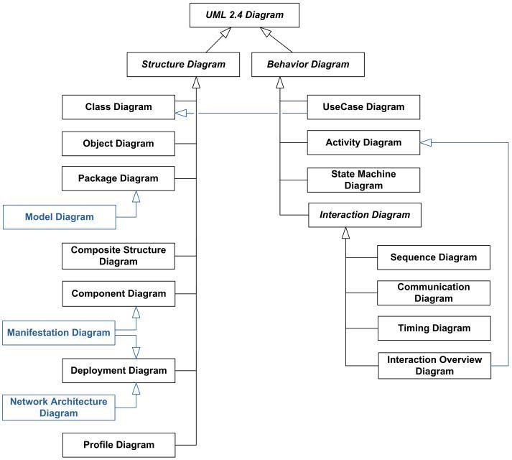

2 Моделі поведінки (behavioral):
    - діаграми варіантів використання (use case diagrams) - для моделювання функціональних вимог до системи (у вигляді сценаріїв взаємодії користувачів з системою);
    - діаграми послідовності (sequence diagrams) і кооперативні діаграми (collaboration diagrams або communication diagrams) - для моделювання процесу обміну повідомленнями між об'єктами;
    - діаграма огляду взаємодії (interaction overview diagram) - являє окремий випадок діаграми активності, в якому в якості вершин використовуються інші діаграми;
    - діаграма синхронізації (timing diagram) - альтернативне подання діаграми послідовності, явно показує зміни стану на лінії життя із заданою шкалою часу;
    - діаграми станів (statechart diagrams) - для моделювання поведінки об'єктів системи при переході з одного стану в інший;
    - діаграми діяльності (activity diagrams) - для моделювання поведінки системи в рамках різних варіантів використання (ДБП), або потоків управління.

Підсумок
ЗНАТИ: призначення діаграм UML.
ВМІТИ: використовувати на практиці при проектуванні інтерфейсу людинакомп’ютер.

Лекція №9. Діаграми використання UML
План:
- Визначення і переваги діаграми варіантів використання
- Елементи діаграми варіантів використання
- Приклад діаграми варіантів використання

9.1 Визначення і переваги діаграми варіантів використання

Діаграми варіантів використання показують взаємодії між варіантами використання і діючими особами, відображаючи функціональні вимоги до системи з точки зору користувача.
Мета побудови - документування функціональних вимог в загальному вигляді (вимога - простота).
Варіант використання - послідовність дій (транзакцій), виконуваних системою у відповідь на подію, що ініціюється деяким зовнішнім об'єктом (дійовою особою).
Варіант використання описує типове взаємодія між користувачем і системою і відображає уявлення про поведінку системи з точки зору користувача.
Найпростіший випадок: варіант використання визначається в процесі обговорення з користувачем тих функцій, які він хотів би реалізувати, або цілей, які він переслідує по відношенню до розроблюваної системі.
Переваги моделі варіантів використання:
- визначає користувачів і кордони системи;
- визначає системний інтерфейс;
- зручна для спілкування користувачів з розробниками;
- використовується для написання тестів;
- є основою для написання документації користувача;
- добре вписується в будь-які методи проектування (як об'єктно-орієнтовані,
так і структурні).

9.2 Елементи діаграми варіантів використання

Варіант використання
Позначається на діаграмі еліпсом, усередині - назва.
Мета варіанту використання - визначити закінчений аспект або фрагмент поведінки деякої сутності без розкриття її внутрішньої структури.
Сутність: система або будь-який елемент моделі, який володіє власною поведінкою.

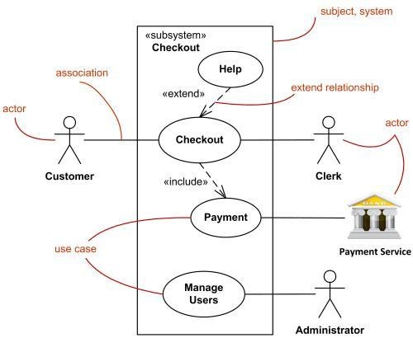

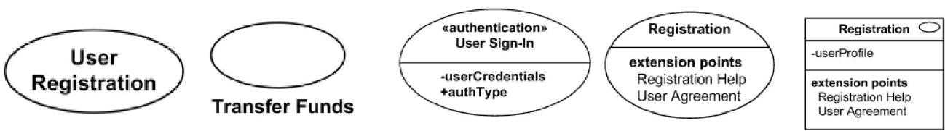
Актори
Актор - зовнішня по відношенню до модельованої системі сутність, яка взаємодіє з системою і використовує її функціональні можливості для досягнення певних цілей.
Кожен актор - якась окрема роль щодо конкретного варіанту використання.
Стандартне графічне позначення - фігурка чоловічка, під нею ім'я.
Актори взаємодіють з системою за допомогою обміну повідомленнями з варіантами використання.
Повідомлення - запит актором певного сервісу системи і отримання цього сервісу. Ця взаємодія може бути виражено за допомогою асоціацій між окремими акторами і варіантами використання або класами.

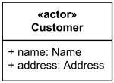

Відносини. Відносини асоціації
Асоціація встановлює, яку конкретну роль грає актор при взаємодії з екземпляром варіанту використання.
Позначення - суцільна лінія між актором і варіантом використання. Лінія може мати умовні позначення:
- ім'я;
- кратність.
Кратність (multiplicity) вказується поряд з позначенням компонента діаграми, який є учасником даної асоціації, і характеризує кількість примірників даного компонента, які можуть виступати в якості елементів даної асоціації.
Позначення - у формі однієї або декількох цифр і символу зірочка.
Поширені форми запису кратності відношення асоціації:
- ціле невід'ємне число (включаючи 0). Вказівка кратності, яка є строго фіксованою для елемента відповідної асоціації. Кількість примірників акторів або варіантів використання одно зазначеному числу;
- два цілих невід'ємних числа, розділені двома крапками. Відповідає нотації для безлічі або інтервалу цілих чисел, яка застосовується в деяких мовах програмування для позначення меж масиву елементів. Безліч цілих невід'ємних чисел, які прямують до послідовно зростаючому порядку;
- два символу, розділені двома крапками. Перший з них - ціле невід'ємне числом або 0, друге - спеціальний символом «*», позначає довільне кінцеве ціле невід'ємне число, значення якого невідомо на момент завдання відповідного відношення асоціації;
- символ «*» - скорочення записи інтервалу «0 .. *».

Кратність відносини асоціації за замовчуванням - 1.

Відносини асоціації
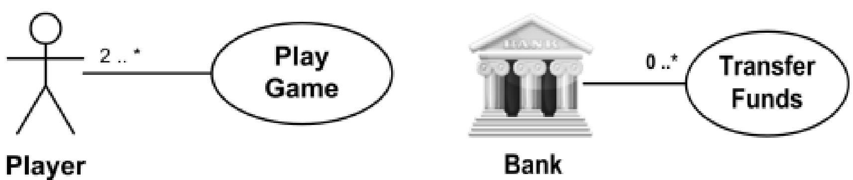

Відносини. Відносини розширення
Відносини розширення - визначає взаємозв'язок екземплярів окремого випадку використання з більш загальним варіантом, властивості якого визначаються на основі способу спільного об'єднання даних екземплярів.
Позначення - пунктирна лінією зі стрілкою (варіант відношення залежності), спрямованої від того варіанту використання, який є розширенням для початкового варіанту використання. Лінія зі стрілкою позначається ключовим словом «extend» (розширює).
Один варіант використання може бути розширенням для декількох базових варіантів, а також мати в якості власних розширень кілька інших варіантів.
Базовий варіант використання може додатково ніяк не залежати від своїх розширень.

Відносини. Відносини розширення
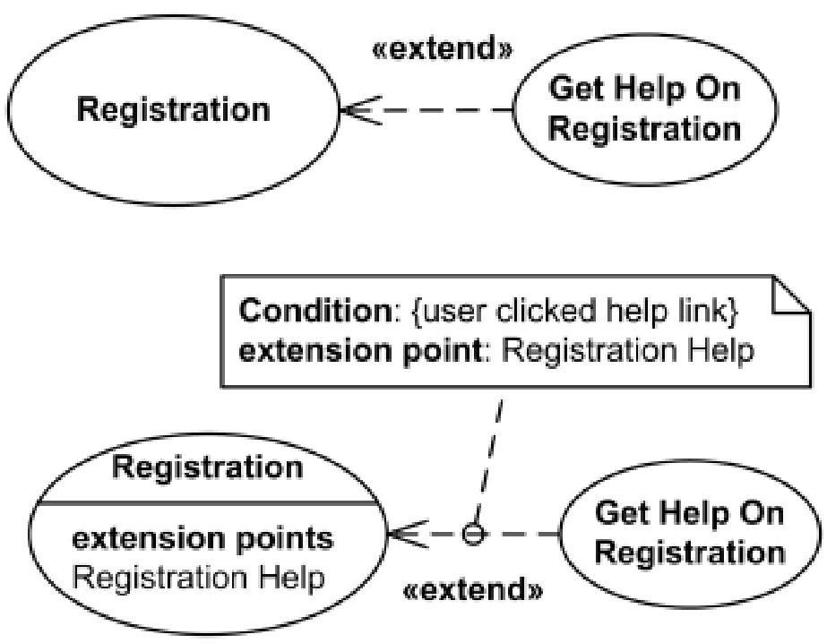

Відносини. Відносини узагальнення

Відносини узагальнення служить для вказівки того факту, що деякий варіант використання А може бути узагальнено до варіанту використання В. В цьому випадку варіант А - спеціалізацією варіанту В. В - предок або батько по відношенню А, а варіант А - нащадок по відношенню до варіанту використання В.
Нащадок успадковує всі властивості і поведінку свого батька, може бути доповнений новими властивостями і особливостями поведінки. Графічне позначення - суцільна лінія зі стрілкою в формі незафарбовані трикутника, яка вказує на батьківський варіант використання.
Застосування: коли необхідно відзначити, що дочірні варіанти використання мають всі атрибути і особливостями поведінки батьківських варіантів. При цьому, дочірні варіанти використання беруть участь у всіх відносинах батьківських варіантів.
Один варіант використання може мати кілька батьківських варіантів. В цьому випадку реалізується множинне успадкування властивостей і поведінки відносини предків.
Один варіант використання може бути предком для декількох дочірніх варіантів, що відповідає таксономічному характеру відносини узагальнення.
Між окремими акторами також може існувати відношення узагальнення. Дане відношення - спрямоване і вказує на факт спеціалізації одних акторів щодо інших.
Приклад: відносини узагальнення від актора А до актора В відзначає той факт, що кожен екземпляр актора А є одночасно екземпляром актора В і володіє всіма його властивостями. Актор В - батько по відношенню до актора А, а актор А - нащадок актора В. Актор А має здатність грати таку ж безліч ролей, що і актор В. Графічно дане відношення також позначається стрілкою узагальнення.

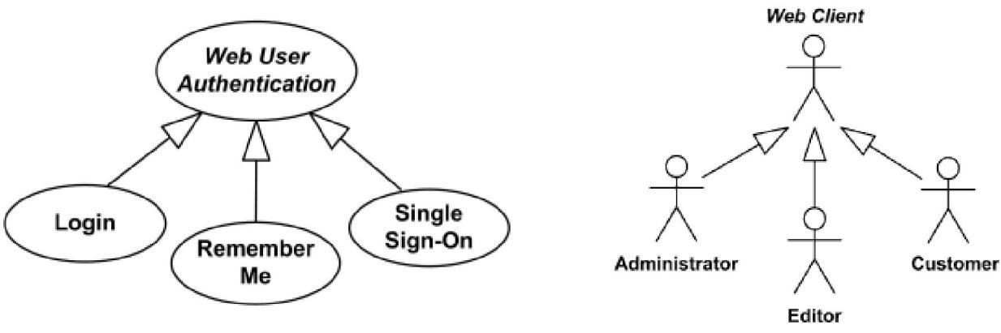
Відносини. Відносини узагальнення

Відносини. Відносини включення
- Відносини включення між двома варіантами використання вказує, що деякий заданий поведінка для одного варіанта використання включається як складовий компонент в послідовність поведінки іншого варіанту використання.
- Один варіант використання може бути включений в кілька інших варіантів, а також включати в себе інші варіанти.
- Включається варіант використання може бути незалежним від базового варіанту в тому сенсі, що він надає йому деякий інкапсульоване поведінку, деталі реалізації якого приховані і можуть бути перерозподілені між декількома включаються варіантами використання.
- Базовий варіант може залежати тільки від результатів виконання включається в нього поведінки, але не від структури включаються в нього варіантів.

Відносини. Відносини включення
- Відносини включення, спрямоване від варіанту використання А до варіанту використання В, вказує, що кожен екземпляр варіанту А включає в себе функціональні властивості, задані для варіанту В.
- Графічне позначення - пунктирна лінія зі стрілкою, яка позначається ключовим словом «include» (включає).

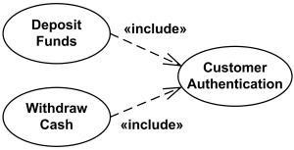

9.3 Приклад діаграми варіантів використання

Процес оформлення замовлення на покупку товару

Продавець
Покупець
Оформити замовлення на купівлю
1..*
1..*
Оформити замовлення на купівлю ком’ютера
Запросити каталог товарів
>>
extend
<<
Узгодити умови оплати
Зазезпечити покупця інформацією
Замовити товар зі складу
>>
<<
include
>>
include
<<
>>
include
<<

Підсумок
ЗНАТИ: елементи діаграм використання UML.
ВМІТИ: використовувати на практиці при проектуванні інтерфейсу людинакомп’ютер.

Лекція №10. Види адаптації в людино-комп’ютерних інтерфейсах. WIMP-інтерфейс
План:
- Види адаптації в діалогових системах
- WIMP-інтерфейс
- Вікна
- Переваги і недоліки WIMP-інтерфейсів
- Критерії проектування WIMP-інтерфейсів

10.1 Види адаптації в діалогових системах
Для діалогової системи дуже важливе значення має її здатність адаптуватись користувачем або самостійно до будь-якого можливого рівня підготовки оператора. Існує три види адаптації [1]:
- фіксована; - повна;
- косметична.
При фіксованій адаптації користувач явно вибирає рівень діалогової підтримки. Очевидно, що новачку потрібно більше засобів підтримки, ніж експерту. Було сформовано правило двох рівнів, відповідно якому система повинна забезпечувати два види діалогу:
- детальний діалог, який забезпечує всебічну підтримку користувача;
- короткий діалог, який призначений для експертів і забезпечує невелику підтримку користувача або зовсім без неї.
Правило двох рівнів було розширене до правила “N” рівнів, при цьому пакет програм дозволяє користувачу явно вибирати один з "N" рівнів діалогу.
Косметична адаптація забезпечує гнучкість діалогових стилів без врахування поведінки користувача і без однозначного вибору ним конкретного стилю діалогу. Це досягається шляхом застосування: - скорочених і частково збіжних запитів;
- синонімів;
- випереджального введення відповідей;
- відповідей по замовчуванню і макросів;
- багаторівневої допомоги.
Досвідчений користувач може застосовувати їх на свій розсуд. Вони є косметичними в тому смислі, що як і косметика вони вносять поверхові зміни в базову структуру діалогу, але є при цьому дуже корисними, так як зменшують втому і роблять інтерфейс людина-комп’ютер більш універсальним.
При повній адаптації діалогова система прагне побудувати модель користувача, яка змінюється по мірі роботи останнього з системою і визначає стиль діалогу, адаптуючи його в залежності від цих змін. Дослідження останніх років направлені на те, як в рамках інтерфейсу людина-комп’ютер розробити і підтримувати моделі користувачів на базі методів штучного інтелекту як основи для адаптації.
10.2 WIMP-інтерфейс
Успіхи досягнуті в останні роки в області електронних технологій дозволили значно зменшити собівартість та підвищити потужність комп’ютерних засобів. Їх широке застосування в різних галузях господарства та побуті, привело до значних змін в інтерфейсі людина-комп’ютер. Ці зміни відносяться головним чином до взаємодії з непідготовленими або непостійними користувачами. Типовою серед цих розробок є багатовіконний WIMP-інтерфейс, який можна розшифрувати так:
W - інформація представлена користувачеві на екрані дисплея в виді декількох вікон (windows);
I - об’єкти, з якими система має діло представлені піктографічно в вигляді ікон
(icons);
M - вибір об’єктів виконується маніпулятором типу "миша" (mouse);
P - означає меню, яке автоматично випливає (pop-up) на екрані або яке користувач може "витягнути" (pull down) з рядка меню, розміщеного в верхній частині екрана.
WIMP - інтерфейси підтримуються такими операційними системами як Apple Mackintosh, Widows, OS/2 та іншими [7,8,9].
В основу WIMP-інтерфейсів покладені три основні метафори [1,5]:
- метафора "конкретний об’єкт”; метафора "що бачиш - то і одержиш";
- метафора "робочий стіл" та "буфер вирізок";
- метафора "конкретний об’єкт" побудована за аналогією з канцелярським діловодством, де елементи задач представляються конкретними об’єктами.
Файли - це пачки паперів, каталоги - висувні ящики в картотеці і т.д. Канцелярські операції передбачають фізичні дії над цими об’єктами. Аналогічно в комп’ютерних системах, наприклад, файл може бути скопійований або стертий "буксировкою" його маніпулятором типу "миша".
Метафора, що "бачиш - то і одержиш" описує такі інтерфейси, в яких фактичний ефект будь-якої дії зразу відображається на екрані дисплея. Наприклад, якщо користувач хоче віддрукувати частину тексту курсивом, то і на екрані вона повинна бути набрана курсивом.
Робочий стіл може містити документи різних форматів, які можуть відноситись до різних задач або відображати різні етапи вирішення однієї задачі (рис. 10.1.).

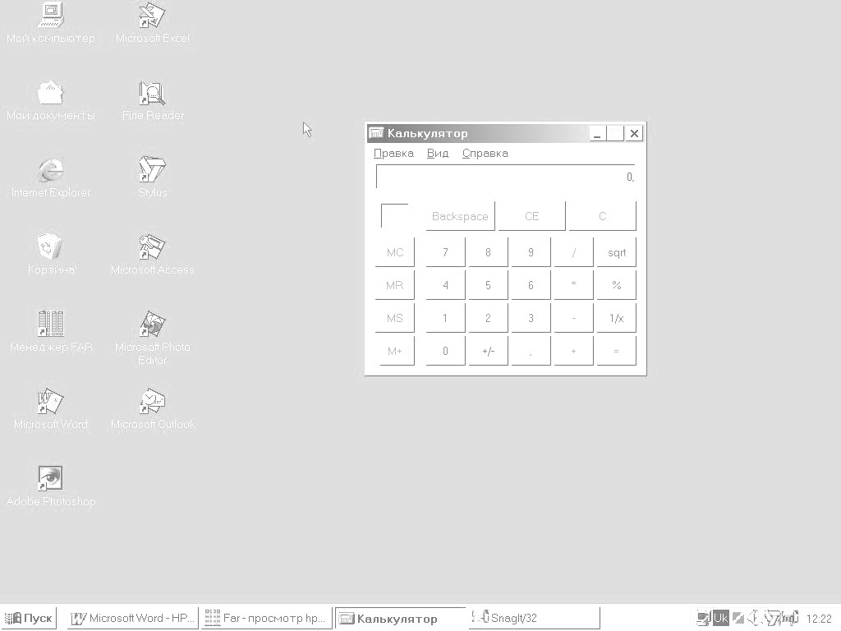

Рисунок 10.1. Робочий стіл ОС Windows

Людина може знайти і внести зміни в будь-який з цих документів, перекласти листки з однієї папки в іншу. Аналогічно в комп’ютерних системах метафора "робочий стіл" передбачає, що інтерфейс забезпечує користувачеві доступ до множини різних інформаційних джерел і форматів, дозволяє користувачеві легко переключатись з одного джерела на інше. Також WIMP-інтерфейси забезпечують можливість "вирізки" частини документа з копіюванням її в "буфер вирізок" і наступною вставкою в інші документи стількох копій елементів даних скільки необхідно.

10.3 Вікна
Вікно є спеціальна область (звичайно прямокутної форми) фізичного екрана за допомогою якої користувач оглядає окремі аспекти своєї взаємодії з задачею. На відміну від безвіконного середовища, де вихідні процеси записуються в область пам’яті зарезервовану для відображення фізичного екрана, багатовіконне середовище звичайно вводить проміжний крок як показано на рис. 10.2.

Вихідний процес 1

Вихідний процес 2

Карта віртуального

екрана

Система
керування
відображенням

Карта фізичного екрана

Рисунок 10.2. Віртуальні екрани в багатовіконному середовищі

Вихідний процес записує інформацію в допоміжний буфер віртуальний екран. Система може підтримувати декілька допоміжних буферів одночасно. Ці буфери можуть мати будь-який розмір і розташовуватись в будь-якій зручній ділянці пам’яті. Аналогічно як для вихідних процесів є буфери виведення, для вхідних процесів необхідні допоміжні буфери введення, оскільки в персональному комп’ютері є тільки один фізичний буфер клавіатури. Класифікація допоміжних буферів приведена на рис. 10.3.

К

О
Р
И
С
Т
У
В
А
Ч

Вхідний
процес

Буфер виведення

Буфер редагування

Буфер введення

Вихідний
процес

Діалог

Рисунок 10.3. Класифікація допоміжних буферів
Буфер виведення - це буфер, який діалог заповнює через вихідний процес, користувач не може змінити його вміст. Буфер редагування - це буфер, вміст якого може змінювати як користувач, так і діалог. Буфер введення - це буфер, в який користувач вводить дані через вхідний процес. В багатовіконному середовищі система повинна зберігати інформацію про відкриті буфери, позицію курсору в кожному буфері та іншу.
Вікно можна розглядати як відображення визначеної порції інформації з деякого буфера на фізичний екран. Кожне вікно має один буфер з яким воно зв’язане, але кожний буфер може мати зв’язок з декількома вікнами. Функції керування вікнами забезпечення система керування відображенням. Вона відповідає за:
- відкриття та закриття вікна;
- переміщення вікна відносно проміжного буфера;
- переміщення вікна відносно екрана;
- зміну розмірів та атрибутів вікна.
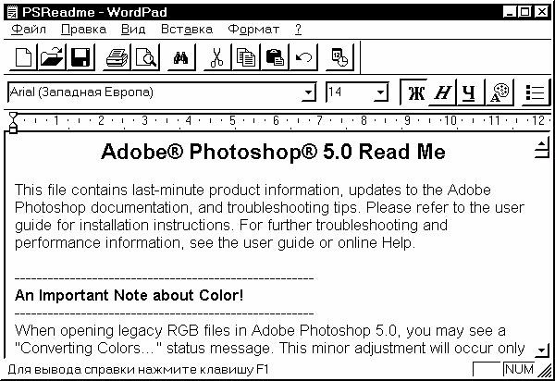
10
6
8
9
2
1
7
3
4
5

Рисунок 10.4. Типове вікно Windows

Різновидністю вікон є піктограми. Піктограми представляють маленьке вікно з зображенням, яке відображає вміст буфера з яким воно зв’язане. Це вікно може розкриватись для відображення вмісту цього буфера. Піктограми - це корисний засіб нагадування, оскільки вони займають невелику площу і можуть постійно знаходитись на екрані. Типове вікно (або панель - різниця буде пояснена в розділі 5) ОС Windows приведене на рис. 10.4 [7]. Воно містить шість основних елементів:
- Віконне меню (Control menu): містить декілька команд для налагодження вікна.
- Область заголовка (Title bar).
- Кнопка згортання (Minimize button): згортає вікно до кнопки на лінійці задач.
- Кнопка відновлення / розгортання (Restore/Minimize button): дозволяє збільшити вікно до розмірів екрана або повернути його в стан, який був до розгортання.
- Кнопка закриття (Close button): закриває вікно.
- Краї(Edges): за допомогою миші "схвативши" будь-який край вікно можна розтягнути до необхідного розміру.
- Внутрішня інформація вікна залежить від його призначення. Але є чотири спільних елементи в середині кожного вікна:
- Рядок меню (Menu bar): список команд, який розташовується зразу під областю заголовка.
- Панель інструментів: ряд кнопок, команд, які знаходяться під панеллю меню.
10. Робоча область (Work area). 10. Рядок стану (Status bar): смужка допоміжної інформації.
Крім того вікна можуть мати "лінійки прокрутки", якщо об’єм інформації буфера перевищує розмір вікна, поля введення, кнопки підтвердження дії, відміни і виходу [7,8].

10.4 Переваги і недоліки WIMP-інтерфейсів
Багатовіконна технологія забезпечує користувача готовим доступом до більшого об’єму інформації в порівнянні з одним екраном. Система керування вікнами забезпечує підвищену щільність інформації на екрані. В режимі перекриття вікон користувач може легко переміщувати інформацію з заднього плану на передній. Основні переваги багатовіконної технології такі:
- Вікна дають доступ до множини джерел інформації. Користувач може об’єднувати інформацію з декількох джерел. Наприклад, зображення одержане за допомогою графічного пакета може бути об’єднане з текстом, одержаним за допомогою пакета підготовки тексту.
- Споріднену інформацію користувач може досліджувати на різних рівнях деталізації. Наприклад, одне вікно може відображати графік, який характеризує тенденції в торгівлі, а інше цифри, на основі яких побудований графік.
- Вікна і піктограми дають можливість розширити пам’ять користувача і сприяють ефективному притягненню його уваги. Частково перекрите вікно все ж нагадує користувачеві про свою інформацію; піктограми нагадують про доступні можливості.
- Пряме маніпулювання звільняє користувача від необхідності вивчати спеціальну комп’ютерну семантику і синтаксис для взаємодії з системою.
- Інтерфейси прямого маніпулювання характеризуються високим ступенем узгодженості. Велику різноманітність операцій можна виконати невеликим набором механізмів.
Однак, багатовіконні технології мають також ряд недоліків. Основні з них такі:
- Метафора "робочого стола" може бути аналогією не тільки акуратного робочого стола, але і стола на якому можливий безпорядок. Невпорядкований, дезорганізований стіл може значно скоротити об’єм інформації, який отримує користувач. Це можливо, оскільки концепція вікон дозволяє користувачеві змінювати розміри та позицію вікон.
- Оскільки користувач може керувати багатовіконним екраном, то існує небезпека, що він буде витрачати більше часу на роботу з дисплеєм, а не з задачами.
- Піктограми не завжди точно відображають зміст і вимагають великої уяви для розуміння того, що на них зображено.
- Пряме маніпулювання не обов’язково кращий тип інтерфейсу. Наприклад, групування файлів "резиновою ниткою" є менш швидким в порівнянні з універсальними засобами, які надаються командними мовами.
- Підтримка багатовіконного WIMP-інтерфейсу, особливо в графічних режимах, вимагає значних затрат ресурсів комп’ютера, що зменшує ресурси, виділені для вирішення прикладних задач.

10.5 Критерії проектування WIMP-інтерфейсів
- Зміст вікна повинен утворювати логічно-зв’язану групу, а границі кожного вікна повинні бути чітко-позначені.
- Проектувальник повинен уникати заповнення екрана множиною маленьких вікон, тому вікна повинні появлятись спочатку в відповідних позиціях і мати відповідні розміри. Система повинна встановлювати по замовчуванню початкову позицію і розмір, з врахуванням вибору користувача.
- Компонування індивідуального вікна і екрана в цілому повинно виконуватись з урахуванням критеріїв, розглянутих в п. 3.2
- Розробник повинен уникати складного кодування кнопок "миші", а також складних послідовностей натискання кнопок.
- Для підготовлених користувачів інтерфейс повинен допускати можливість використання скорочень, командних мов, функціональних ключів як альтернативу керування позицією за допомогою маніпулятора типу “миша”.
- Конфігурація робочої станції повинна мати відповідну потужність для підтримки даного інтерфейсу.

Підсумок
ЗНАТИ: основи побудови WIMP-інтерфейсів.
ВМІТИ: використовувати на практиці при проектуванні інтерфейсу людинакомп’ютер.

Лекція №11. WEB-інтерфейс
План:
- Визначення
- Варіанти реалізації
- Переваги застосування
- WEB-застосунок

11.1 Визначення
Веб-інтерфейс — це сукупність засобів, за допомогою яких користувач взаємодіє з веб-сайтом або веб-застосунком через браузер. Веб-інтерфейси отримали широке поширення у зв'язку із зростанням популярності всесвітньої павутини і відповідно повсюдного розповсюдження веб-браузерів.
Однією з основних вимог до веб-інтерфейсів є їх однаковий зовнішній вигляд і однакова функціональність при роботі в різних браузерах.

11.2 Варіанти реалізації
Класичним і найпопулярнішим методом створення веб-інтерфейсів є використання HTML із застосуванням CSS і JavaScript, як правило за допомогою скриптових мов на стороні сервера. Проте різна реалізація HTML, CSS, DOM і інших специфікацій в браузерах викликає проблеми при розробці веб-застосунків і їхньої подальшої підтримки. Крім того, можливість користувача настроювати багато параметрів браузера (наприклад, розмір шрифту, кольору, відключення підтримки сценаріїв) може перешкоджати коректній роботі інтерфейсу.
Інший (менш універсальний) підхід полягає у використанні Adobe Flash, Silverlight або Java-аплетів для повної або часткової реалізації користувацького інтерфейсу. Оскільки більшість браузерів підтримує ці технології (як правило, за допомогою плагінів), Flash- або Java-застосунки можуть легко виконуватися. Вони здатні обходити багато несумісності в конфігураціях браузерів, бо надають програмісту більший контроль над інтерфейсом, хоча несумісність між Java або Flash реалізаціями на стороні клієнта може призводити до різних ускладнень.
З розвитком DHTML та JavaScript набув популярності підхід до розробки інтерфейсної частини веб-застосунків, названий AJAX. Серцем технології є здатність вебсторінки зініціювати запит до веб-сервера і отримати потрібні дані, так щоб інтерфейс не перезавантажував сторінку цілком, а лише довантажують необхідні дані і змінив потрібні частини сторінки, що робить їх більш інтерактивними і продуктивними.

11.3 Переваги застосування
Веб-інтерфейси зручні тим, що дають можливість вести спільну роботу співробітникам, які не перебувають в одному офісі (наприклад, веб-інтерфейси часто використовуються для заповнення різних баз даних або публікації матеріалів в інтернет ЗМІ).
Добрим прикладом використання і віддачі веб-інтерфейсу є Вікіпедія: практично весь вміст вільної всесвітньої енциклопедії створений і доданий на сторінки сайту за допомогою веб-інтерфейсу.
Веб-інтерфейс дає можливість універсального віддаленого доступу до служб та пристроїв, у цьому технології практично нема альтернатив. Але водночас, оскільки такий інтерфейс доступний усім, постають серйозні питання забезпечення безпеки, зокрема автентифікація та авторизація користувачів, шифрування переданих даних від сторонніх очей, модерація вмісту тощо.

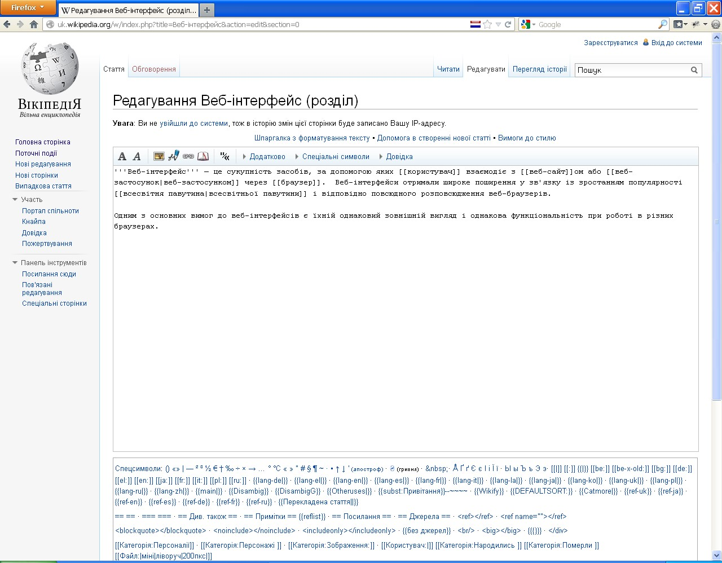

Приклад веб-інтерфейсу: інтерфейс редагування вікі-тексту вMediaWiki

11.4 Веб-застосунок
Веб-застосунок — розподілений застосунок, в якому клієнтом виступає браузер, а сервером — веб-сервер. Браузер може бути реалізацією так званих тонких клієнтів — логіка застосунку зосереджується на сервері, а функція браузера полягає переважно у відображенні інформації, завантаженої мережею з сервера, і передачі назад даних користувача. Однією з переваг такого підходу є той факт, що клієнти не залежать від конкретної операційної системи користувача, тому веб-застосунки є міжплатформовими сервісами. Унаслідок цієї універсальності і відносної простоти розробки веб-застосунки стали широко популярними в кінці 1990-х — початку 2000-х років.
Істотною перевагою побудови веб-застосунків для підтримки стандартних функцій браузера є те, що функції повинні виконуватися незалежно від операційної системи клієнта. Замість того, щоб писати різні версії для Microsoft Windows, Mac OS X, GNU/Linux й інших операційних систем, застосунок створюється один раз для довільно обраної платформи і на ній розгортається. Проте різна реалізація HTML, CSS, DOM й інших специфікацій в браузерах може викликати проблеми при розробці веб-застосунків і подальшої підтримки. Крім того, можливість користувача настроювати багато параметрів браузера (наприклад, розмір шрифту, кольори, відключення підтримки сценаріїв) може перешкоджати коректній роботі застосунку.
Інший (менш універсальний) підхід полягає у використанні Adobe Flash або Java для повної або часткової реалізації призначеного для користувача інтерфейсу. Оскільки більшість браузерів підтримують ці технології (зазвичай, за допомогою плагінів), Flash- або Java-застосунки можуть легко виконуватись. Оскільки вони надають програмістові більший контроль над інтерфейсом, то здатні обходити багато несумісностей у конфігураціях браузерів, хоча несумісність між Java або Flash реалізаціями клієнта може спричиняти різні ускладнення. У зв'язку з архітектурною схожістю з традиційними клієнт-серверними застосунками, певним чином «товстими» клієнтами, існують суперечки щодо коректності зарахування подібних систем до вебзастосунків; альтернативний термін «Насичений інтернет-застосунок» (англ. Rich Internet Application).
Веб-застосунок отримує запит від клієнта і виконує обчислення, після цього формує веб-сторінку і відправляє її клієнтові мережею з використанням протоколу HTTP. Саме веб-застосунок може бути клієнтом інших служб, наприклад, бази даних або стороннього веб-застосунку, розташованого на іншому сервері. Яскравим прикладом вебзастосунку є система управління вмістом статей Вікіпедії: безліч її учасників можуть брати участь у створенні мережевої енциклопедії, використовуючи для цього браузери своїх операційних систем (Microsoft Windows, GNU/Linux або будь-якої іншої операційної системи) без завантаження додаткових виконуваних модулів для роботи з базою даних статей.
Для більшої інтерактивності і продуктивності розроблений новий підхід до розробки веб-застосунків, названий AJAX, і який нині є стандартним де-факто. При використанні Ajax сторінки веб-застосунку здатні відправляти веб-запити до сервера у фоновому режимі, і не перезавантажуються цілком, а лише довантажують необхідні дані з сервера, що значно пришвидшує роботу і робить її зручнішою.
Для створення веб-застосунків використовуються різноманітні серверні технології та мови програмування

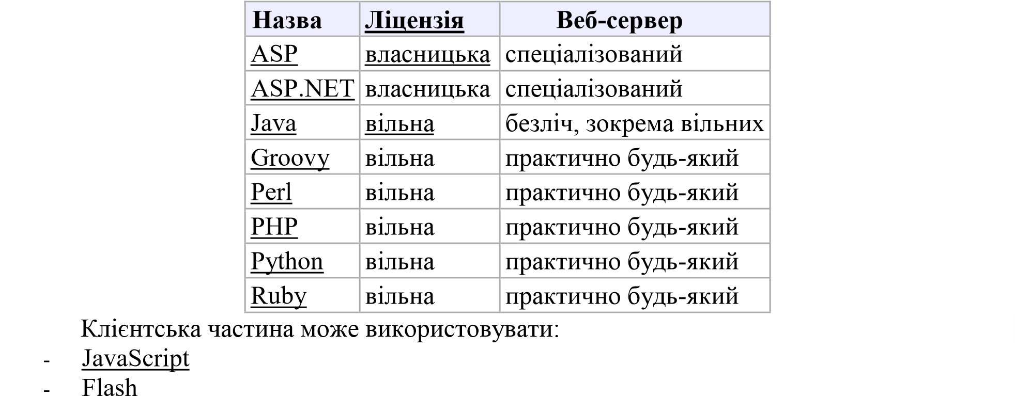
- Java / JavaFX
- ActiveX
- Silverlight

Підсумок
ЗНАТИ: особливості web-інтерфейсу.
ВМІТИ: використовувати на практиці при проектуванні інтерфейсу людина-комп’ютер.

СПИСОК ВИКОРИСТАНИХ ДЖЕРЕЛ

1. Доценко С. І. Людино-машинний інтерфейс: навч. посібник. – Харків: УкрДУЗТ, 2022. – 135 с., рис. 96.
2. Пупена О.М. Розроблення людино-машинних інтерфейсів та систем збирання даних з використанням програмних засобів SCADA/HMI: Навч. посіб. Київ: Видавництво Ліра-К, 2020. — 594 с.
3. Синєпупова Н. Композиція: Тотальний контроль. Київ: ArtHuss, 2020. 240 с.
4. Sukapto P., Cynthia F., Standiklaus S. Application of the REBA method to osh systems to increase work productivity (a case study at pt. eksonindo mpi, Bandung, Indonesia). International Journal of Civil Engineering and Technology. 2019. No 10 (3). Р. 3088–3098.
5. Емброуз Г., Леонард Н. Основи. Графічний дизайн 02. Дизайнерське дослідження. Пошук успішних креативних рішень. Київ: ArtHuss, 2019. 192 с.
6. Емброуз Г., Леонард Н. Основи. Графічний дизайн 03. Генерування ідей. Київ: ArtHuss, 2019. 192 с.
7. Емброуз Г., Оно-Біллсон Н. Основи. Графічний дизайн 01. Підхід і мова. Київ: ArtHuss, 2019. 192 с.
8. Іваненко Т. Шрифтовий дизайн: основи. Харків: ХДАДМ, 2019. 144 с.
9. Subramanian S., Raju N., Srinivasan P., Jeganathan K., Jayaraman S. Low back pain assessment using surface electromyography among industry workers during the repetitive bending tasks. International Journal of Human Factors and Ergonomics. 2018. No 5(4). Р. 277–292. DOI: 10.1504/IJHFE.2018.096112.

Людино-машинний інтерфейс [Текст]: конспект лекцій для здобувачів першого (бакалаврського) рівня вищої освіти освітньо-професійної програми ««Професійна освіта (комп’ютерні технології)» галузі знань А Освіта спеціальності А5.39 Професійна освіта (Цифрові технології) денної та заочної форм навчання/ уклад. О.І. Редько,. Луцьк : ЛНТУ, 2026.- 46 с.

Комп’ютерний набір О.І. Редько
Редактор О.І. Редько

Підп. до друку «__»________2026 р. Формат 60х84/16. Папір офс.
Гарн. Таймс. Ум. друк. арк. 5.
Тираж 50 прим.

Відділ іміджу та промоції
Луцького національного технічного університету
43018, м. Луцьк, вул. Львівська, 75
Друк – ВІП ЛНТУ

